 | МАЛАЯ НОБЕЛЕВСКАЯ АКАДЕМИЯ  11-е ВсероссийскИЕ ЗИМНИЕ СБОРЫ КОМАНД КАДЕТСКИХ КЛАССОВ общеобразовательных учреждений российской федерации  16-я вСЕРОССИЙСКАЯ МЕЖВУЗОВСКАЯ КОНФЕРЕНЦИЯ МОЛОДЫХ ИССЛЕДОВАТЕЛЕЙ (СТАРШЕКЛАССНИКОВ  И СТУДЕНТОВ) «оБРАЗОВАНИЕ. НАУКА. ПРОФЕССИЯ»  3–15 ДЕКАБРЯ 2018 года, СОЧИ | 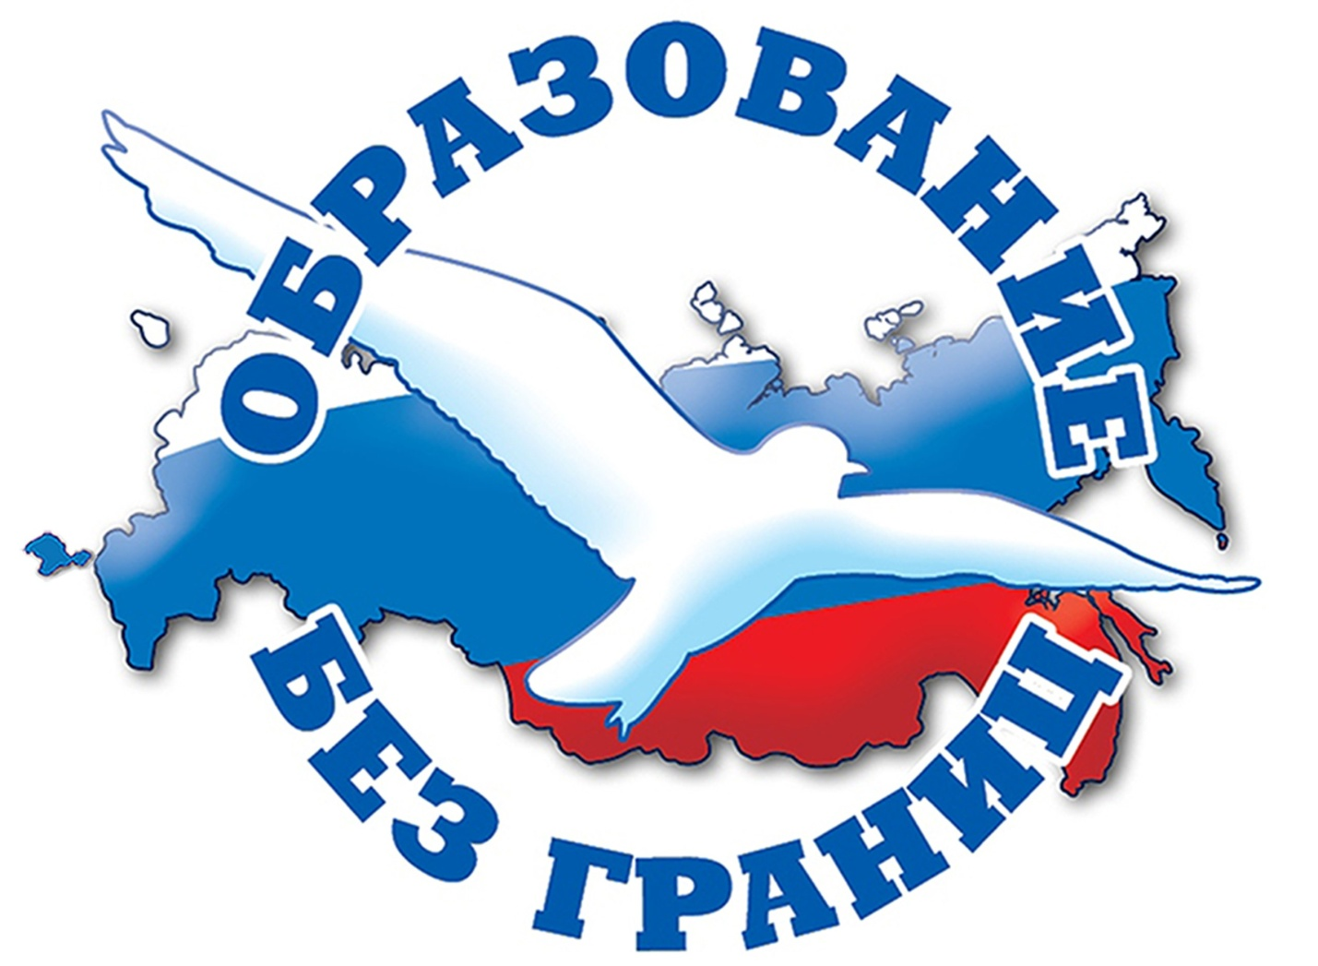

КОМАНДЫ-ПОБЕДИТЕЛИ
МЛАДШЕЙ ВОЗРАСТНОЙ ГРУППЫ (3-4-х и 5-7-х классов)
3-8 ДЕКАБРЯ 2018 ГОДА

ГРАН-ПРИ
- Команда «Факел» МБОУ СОШ села Афанасьево Липецкой области

КУБОК за I место в общекомандном зачёте
- Команда «Кадетские искры» МБОУ-лицей «Воскресенская кадетская школа» города Воскресенска Московской области

КУБОК за II место в общекомандном зачёте
- Команда «Торнадо» МБОУ СОШ № 1 города Реутова Московской области

КУБОК за III место в общекомандном зачёте
- Команда «Пламя» МБОУ-лицей «Воскресенская кадетская школа» города Воскресенска Московской области

КОМАНДЫ-ПОБЕДИТЕЛИ ОТДЕЛЬНЫХ КОНКУРСНЫХ НОМИНАЦИЙ

Команда-победитель
Интеллектуальных конкурсов
- Команда «Дети России» МБОУ «Гимназия № 7» города Батайска Ростовской области

Команда-победитель
Спортивных соревнований
- Команда «Кадетские искры» МБОУ-лицей «Воскресенская кадетская школа» города Воскресенска Московской области

КОМАНДЫ-ПОБЕДИТЕЛИ
СТАРШЕЙ ВОЗРАСТНОЙ ГРУППЫ (8-11-х классов)
10-15 ДЕКАБРЯ 2018 ГОДА

ГРАН-ПРИ
- Команда «Кадетское братство» МБОУ СОШ № 7 города Калуги

КУБОК за I место в общекомандном зачёте
- Команда «Космодром» ГБОУ СШ № 3 имени С.П. Королева города Байконура

- Команда «Выстрел» МАОУ «Радумльский лицей-интернат» Солнечногорского района Московской области

КУБОК за II место в общекомандном зачёте
- Команда «Неделимые» МАОУ Гимназия № 37 города Екатеринбурга Свердловской области

- Команда «ГиМНАзия № 3» МАОУ «Гимназия № 3» города Саратова

КУБОК за III место в общекомандном зачёте
- Команда «Молодой Ямал» МБОУ Тазовская средняя общеобразовательная школа посёлка Тазовский Ямало-Ненецкого автономного округа

- Команда «Bono mente» МАОУ «Физико-математический лицей № 93» Республики Башкортостан города Уфы

КУБОК ЗА ВОЛЮ К ПОБЕДЕ
- Команда «Беркут» МОБУ «Медведевская средняя общеобразовательная школа
№ 3 имени 50-летия Медведевского района» посёлка Медведево Республики Марий Эл

КУБОК ЗА УДАЧНЫЙ ДЕБЮТ
- Команда «Медь и Ум» МАОУ «СОШ № 33» города Верхняя Пышма Свердловской области

КОМАНДЫ-ПОБЕДИТЕЛИ ОТДЕЛЬНЫХ КОНКУРСНЫХ НОМИНАЦИЙ

Команда-победитель
Конференции «Образование. Наука. Профессия»
- Команда «Беркут» МОБУ «Медведевская средняя общеобразовательная школа
№ 3 имени 50-летия Медведевского района» посёлка Медведево Республики Марий Эл

Команда-победитель
Олимпиады по общеобразовательным предметам
- Команда «ГиМНАзия № 3» МАОУ «Гимназия № 3» города Саратова

Команда-победитель
Спортивных соревнований
- Команда «Космодром» ГБОУ СШ № 3 имени С.П. Королева города Байконура

Команда-победитель
Соревнований по мини-футболу
- Команда «Космодром» ГБОУ СШ № 3 имени С.П. Королева города Байконура

Команда-победитель
Конкурса строя и песни
- Команда «Космодром» ГБОУ СШ № 3 имени С.П. Королева города Байконура

Команда-победитель
Конкурса символики и атрибутики кадетских классов
- Команда «Дёминцы» ТОГБОУ кадетская школа «Многопрофильный кадетский корпус имени Героя Советского Союза лётчика-космонавта СССР Л.С. Дёмина» Тамбовской области

Команда-победитель
Конкурса патриотической песни «Мы с тобою, Россия»
- Команда «Выстрел» МАОУ «Радумльский лицей-интернат» Солнечногорского района Московской области

Команда-победитель
Интеллектуально-познавательной игры Брейн-ринг «Перпетуум Нобель»
- Команда «Кадетское братство» МБОУ СОШ № 7 города Калуги

Команда-победитель
Танцевального конкурса «Его величество ВАЛЬС!»
- Команда «Bono mente» МАОУ «Физико-математический лицей № 93» Республики Башкортостан города Уфы

Команда-победитель
Конкурса-презентации стран мира «Нам этот мир завещано беречь!»
- Команда «Пограничник» ГБПОУ Свердловской области «Качканарский горно-промышленный колледж» отделение Кадетская школа-интернат

ОБЩЕКОМАНДНЫЙ ИТОГ:
РЕЙТИНГ КОМАНД МАЛОЙ НОБЕЛЕВСКОЙ АКАДЕМИИ

Рейтинг  (кол-во баллов) | Название команд | Награды
малая нобелевская академиЯ
МЛАДШАЯ ВОЗРАСТНАЯ ГРУППА
(1236) | Команда «Факел»  МБОУ СОШ села Афанасьева Липецкой области |  | ГРАН-ПРИ  КУБОК ЗА ПОБЕДУ  В КОНКУРСЕ СТРОЯ И ПЕСНИ  КУБОК ЗА ПОБЕДУ В СОРЕВНОВАНИЯХ  ПО МИНИ-ФУТБОЛУ  Сертификаты участников  и дипломы победителей в различных конкурсных мероприятиях
(1104) | Команда  «Кадетские искры»  МБОУ-лицей «Воскресенская кадетская школа» города Воскресенска Московской области |  | КУБОК ЗА I МЕСТО  КУБОК ЗА ПОБЕДУ  В СПОРТИВНЫХ СОРЕВНОВАНИЯХ  КУБОК ЗА ПОБЕДУ  В КОНКУРСЕ ПАТРИОТИЧЕСКОЙ ПЕСНИ  «МЫ С ТОБОЮ, РОССИЯ!»  Сертификаты участников  и дипломы победителей в различных конкурсных мероприятиях
(594) | Команда «Торнадо»  МБОУ СОШ № 1 города Реутова Московской области |  | КУБОК ЗА II МЕСТО  Сертификаты участников  и дипломы победителей в различных конкурсных мероприятиях
(441) | Команда «Пламя»  МБОУ-лицей «Воскресенская кадетская школа» города Воскресенска Московской области |  | КУБОК ЗА III МЕСТО  Сертификаты участников  и дипломы победителей в различных конкурсных мероприятиях
(321) | Команда «Дети России»  МБОУ «Гимназия № 7»  города Батайска  Ростовской области |  | КУБОК ЗА ПОБЕДУ  В ИНТЕЛЛЕКТУАЛЬНЫХ КОНКУРСАХ  Сертификаты участников  и дипломы победителей в различных конкурсных мероприятиях
- (241) | Команда «Кадетские сердца»  МБОУ СОШ № 1  имени Б.А. Прозорова  города Никольска  Пензенской области |  | КУБОК ЗА ПОБЕДУ В ТАНЦЕВАЛЬНОМ КОНКУРСЕ «ЕГО ВЕЛИЧЕСТВО ВАЛЬС!»  Сертификаты участников  и дипломы победителей в различных конкурсных мероприятиях

(77) | Команда  «Кадетское братство»  МБОУ СОШ № 51  города Калуги | Сертификаты участников  и дипломы победителей в различных конкурсных мероприятиях

ОБЩЕКОМАНДНЫЙ ИТОГ:
РЕЙТИНГ КОМАНД МАЛОЙ НОБЕЛЕВСКОЙ АКАДЕМИИ
Рейтинг  (кол-во баллов) | Название команд |  | Награды
малая нобелевская академиЯ
СТАРШАЯ ВОЗРАСТНАЯ ГРУППА
(926) |  | Команда  «Кадетское братство»  МБОУ СОШ № 7 города Калуги |  | ГРАН-ПРИ  КУБОК ЗА ПОБЕДУ В ИНТЕЛЛЕКТУАЛЬНО-ПОЗНАВАТЕЛЬНОЙ ИГРЕ БРЕЙН-РИНГ «ПЕРПЕТУУМ НОБЕЛЬ»  Сертификаты участников  и дипломы победителей в различных конкурсных мероприятиях
(826) |  | Команда «Космодром»  ГБОУ СШ № 3 имени  С.П. Королева города Байконура |  | КУБОК ЗА I МЕСТО  КУБОК ЗА ПОБЕДУ  В СПОРТИВНЫХ СОРЕВНОВАНИЯХ  КУБОК ЗА ПОБЕДУ  В КОНКУРСЕ СТРОЯ И ПЕСНИ  КУБОК ЗА ПОБЕДУ В СОРЕВНОВАНИЯХ ПО МИНИ-ФУТБОЛУ  Сертификаты участников  и дипломы победителей в различных конкурсных мероприятиях
- (764) |  | Команда «Выстрел»  МАОУ «Радумльский лицей-интернат» Солнечногорского района Московской области |  | КУБОК ЗА I МЕСТО  КУБОК ЗА ПОБЕДУ  В КОНКУРСЕ ПАТРИОТИЧЕСКОЙ ПЕСНИ  «МЫ С ТОБОЮ, РОССИЯ!»  Сертификаты участников  и дипломы победителей в различных конкурсных мероприятиях
(286) |  | Команда «Неделимые»  МАОУ Гимназия № 37  города Екатеринбурга Свердловской области |  | КУБОК ЗА II МЕСТО  Сертификаты участников  и дипломы победителей в различных конкурсных мероприятиях
- (278) |  | Команда «ГиМНАзия № 3»  МАОУ «Гимназия № 3»  города Саратова |  | КУБОК ЗА II МЕСТО  КУБОК ЗА ПОБЕДУ В ОЛИМПИАДАХ ПО ОБЩЕОБРАЗОВАТЕЛЬНЫМ ПРЕДМЕТАМ  Сертификаты участников  и дипломы победителей в различных конкурсных мероприятиях
(252) |  | Команда «Молодой Ямал»  МБОУ Тазовская средняя общеобразовательная школа посёлка Тазовский Ямало-Ненецкого автономного округа |  | КУБОК ЗА III МЕСТО  Сертификаты участников  и дипломы победителей в различных конкурсных мероприятиях
(242) |  | Команда «Bono mente»  МАОУ Гимназия № 93  города Уфы Республики Башкортостан |  | КУБОК ЗА III МЕСТО  КУБОК ЗА ПОБЕДУ В ТАНЦЕВАЛЬНОМ КОНКУРСЕ «ЕГО ВЕЛИЧЕСТВО ВАЛЬС!»  Сертификаты участников  и дипломы победителей в различных конкурсных мероприятиях
- (208) |  | Команда «Беркут»  МОБУ «Медведевская средняя общеобразовательная школа  № 3 имени 50-летия Медведевского района»  посёлка Медведево  Республики Марий Эл |  | КУБОК ЗА ВОЛЮ К ПОБЕДЕ  КУБОК ЗА ПОБЕДУ В КОНФЕРЕНЦИИ  «ОБРАЗОВАНИЕ. НАУКА. ПРОФЕССИЯ»  Сертификаты участников  и дипломы победителей в различных конкурсных мероприятиях
- (206) |  | Команда  «Дёминцы»  ТОГБОУ КШ «Многопрофильный кадетский корпус имени Героя Советского Союза, летчика-космонавта СССР Л.С. Демина» |  | КУБОК ЗА ПОБЕДУ  В КОНКУРСЕ СИМВОЛИКИ И АТРИБУТИКИ  Сертификаты участников  и дипломы победителей в различных конкурсных мероприятиях
- (194) |  | Команда «Лицей 88»  МАОУ Лицей № 88  города Екатеринбурга Свердловской области |  | Сертификаты участников  и дипломы победителей в различных конкурсных мероприятиях
- (192) |  | Команда «Медь и Ум»  МАОУ «СОШ № 33»  города Верхняя Пышма Свердловской области |  | КУБОК ЗА УДАЧНЫЙ ДЕБЮТ  Сертификаты участников  и дипломы победителей в различных конкурсных мероприятиях
- (189) |  | Команда «Спасатели» МБОУ Школа № 116 города Уфы Республики Башкортостан |  | Сертификаты участников  и дипломы победителей в различных конкурсных мероприятиях
- (154) |  | Команда «Пограничник»  ГБПОУ Свердловской области «Качканарский горно-промышленный колледж» отделение  Кадетская школа-интернат |  | КУБОК ЗА ПОБЕДУ В КОНКУРСЕ  «НАМ ЭТОТ МИР ЗАВЕЩАНО БЕРЕЧЬ!»  Сертификаты участников  и дипломы победителей в различных конкурсных мероприятиях
- (130) |  | Команда «Lingua Schola»  МАОУ гимназия № 2  города Екатеринбурга Свердловской области |  | Сертификаты участников  и дипломы победителей в различных конкурсных мероприятиях
- (116) |  | Команда «Сибириада»  МБОУ СОШ № 42 города Братска Иркутской области |  | Сертификаты участников  и дипломы победителей в различных конкурсных мероприятиях
- (72) |  | «Лидер»  ГБПОУ Свердловской области «Серовский политехнический техникум» отделение  Кадетская школа интернат |  | Сертификаты участников  и дипломы победителей в различных конкурсных мероприятиях
- (63) |  | «Патриоты»  ГБОУ Саратовской области «Саратовская кадетская  школа-интернат № 1  имени Б.Н. Ерёмина» |  | Сертификаты участников  и дипломы победителей в различных конкурсных мероприятиях
- (37) |  | Команда «Орлята»  МОБУ «Медведевская средняя общеобразовательная школа  № 3 имени 50-летия Медведевского района»  посёлка Медведево  Республики Марий Эл |  | Сертификаты участников  и дипломы победителей в различных конкурсных мероприятиях
 |  | Сборная команда Краснодарского края |  | Сертификаты участников  и дипломы победителей в различных конкурсных мероприятиях
 |  | Команда «Астраханочка»  МБОУ СОШ № 64 города Астрахани |  | Сертификаты участников  и дипломы победителей в различных конкурсных мероприятиях
 |  | Команда «Исследователи»  МУ ДО «Малая академия» города Краснодара |  | Сертификаты участников  и дипломы победителей в защите исследовательских проектов

ОРГКОМИТЕТ МАЛОЙ НОБЕЛЕВСКОЙ АКАДЕМИИ:
191186, Санкт-Петербург, а/я 82,
телефон (812) 312-99-87, факс (812) 314-71-82
«горячая линия» 8-963-317-55-22,
e-mail: spb-edu@mail.ru, http://www.mir-edu.ru
официальная группа «Петербургское образование – без границ!» http://vk.com/education_spb
https://twitter.com/UnlimitedEducat, www.instagram.com/unlimited_education/
Контактное лицо в Санкт-Петербурге:
Полупанова Наталья Владиславовна, 8-963-317-55-22

